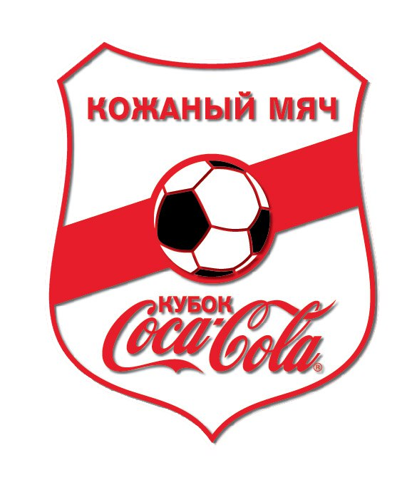 | Министерство образования и науки РФ  Министерство спорта РФ  Российский футбольный союз  Федерация футбола Мурманской области | сокращённое наименование организации  почтовый адрес с индексом,  тел./факс с кодом, e-mail
ЗАЯВОЧНЫЙ ЛИСТ
команды «_______________» города __________________
на участие в региональном этапе Всероссийских соревнований по футболу «Кожаный мяч»
среди мальчиков 2008-2009 г.р.
г. Мурманск, 28-30 мая 2019 г.

№  п/п | Фамилия, имя, отчество  (полностью) | Дата  рождения | Серия и номер паспорта  (свидетельства о рождении) | № школы | Домашний адрес | Допуск врача
1 | 2 | 3 | 4 | 5 | 6
1
2
3
4
5
6
7
8
9
10
11
12
13
14

Руководящий и тренерский состав команды

№  п/п | Фамилия, имя, отчество  ( полностью ) | Должность | Дата рождения | Основное место работы | Телефон | Подпись
1 |  | Руководитель делегации
2 |  | Тренер

Руководитель образовательной или спортивной организации  ___________________________ /__________________________/  подпись Ф.И.О.  М П | Допущено к соревнованиям ___________________футболиста(ов)  М П Врач _______________________ /________________________/  подпись Ф.И.О.
Руководитель муниципального образования субъекта Российской Федерации
М.П. / /
подпись Ф. И. О

Оформлено ___________ футболистов  «____» _________________ 20___ года | Главный судья соревнований  ___________________________/_________________________/  подпись Ф.И.О.

